1) Sotaque dos personagens: Eu não saquei muito bem se o autor da campanha optou por isso. Se sim me avise. Eu fiz como se os personagens falassem bem (supondo que eu fale bem, o que não é necessariamente verdade, suponhamos suponhamos..).

2) Tem alguma funcionalidade do WML ou do jogo que permite identificar o gênero da pessoa que joga? É apreciável nos diálogos diretos com o jogador. Ou variáveis de tradução? (do soldado, da unidade, do unidade, da soldado). Plural também entra na mesma apreciação.

3) Importante:

Parece que não há diferença entre Vanguard e Forward, isto é, parece que o autor inicialmente planejava trabalhar com o tipo de unidade (unidades fortes no melee) e depois alocar uma função (Na frente, atrás ou ágil). Mas parece que acabou misturando. Veja a imagem.

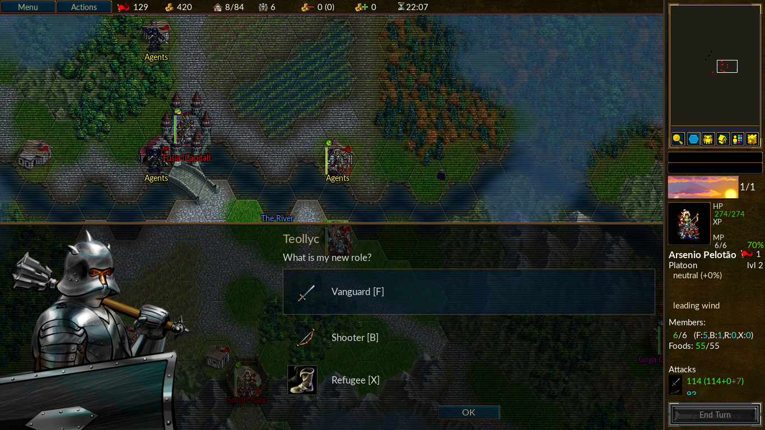
A imagem o idioma estava inglês americano, o nome do Pelotão parece que não é gerado automaticamente (mas não importa).

O autor colocou tipos de unidades: Vanguard, Shooter e Rider.
Na posição da tropa colocou [F], [B], [R]. Forward, Back e Rider.
Será que fica bom colocar [F], [R], [C]. Frente, Retaguarda e Cavalaria?
[A] Avante (para forward)?
[D] Dianteiro?

Eu por mim juntaria tudo junto (bem junto) com cola assim:
[V] Vanguardeiros.
[A] Atiradores ou [S] Suporte
[C] Cavaleiros | Cavalaria.

3.1 Obs.:
1350: O ataque corpo a corpo é dos vanguardeiros (vanguards) ou do pessoal da linha de frente (forward)?

1365: atiradores estão mais protegidos do que vanguardeiros, deveria ser o pessoal em 'back' deveriam estar mais protegidos.

4) Free Aqua e Valen Mountains são latin?



